  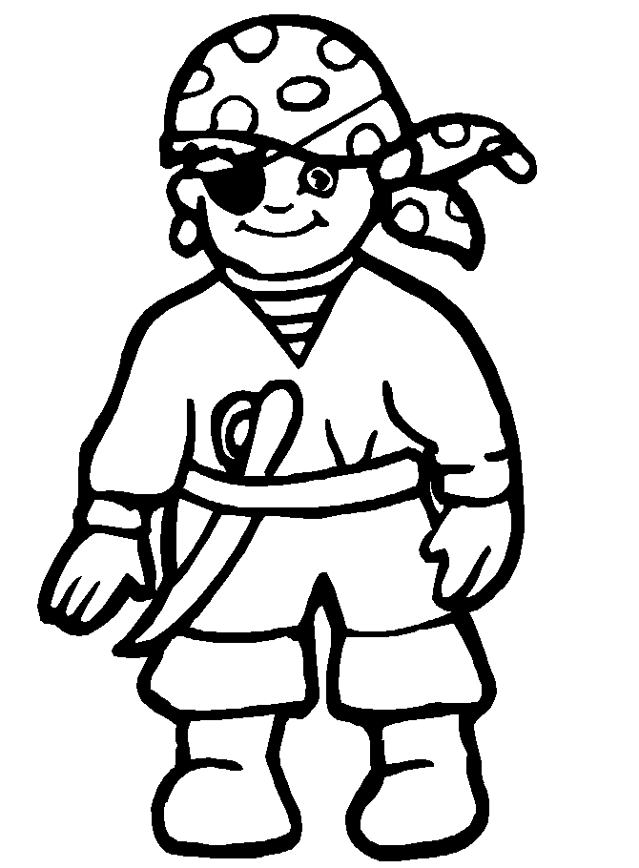  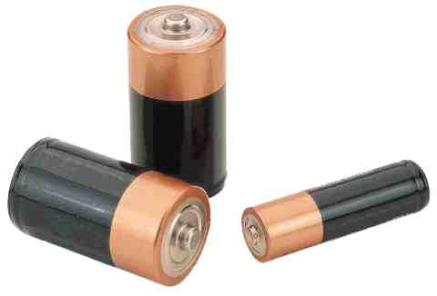  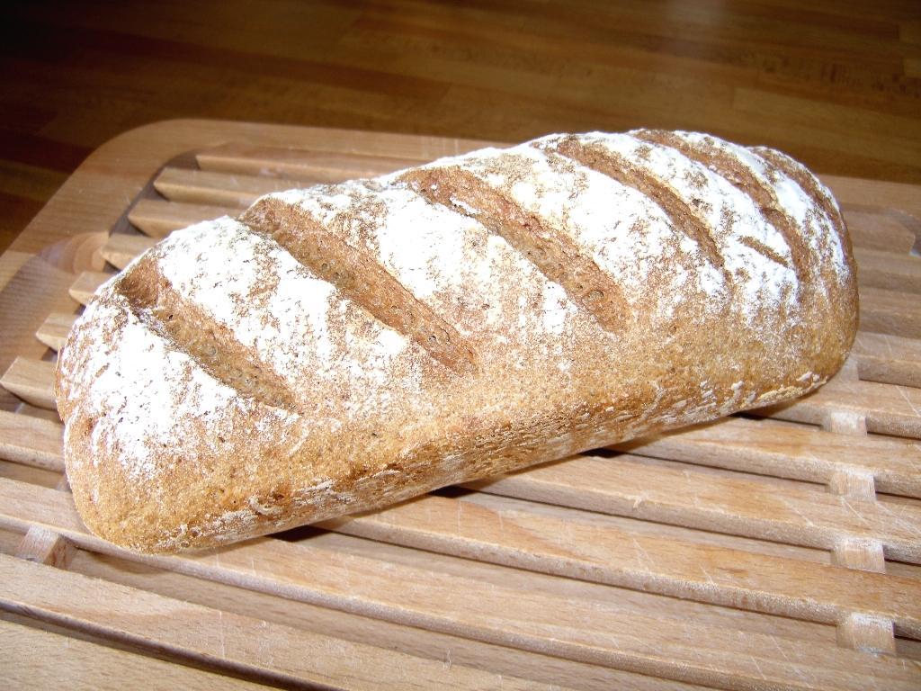 | p |  | P | ²p |  | P |  |  | [p]
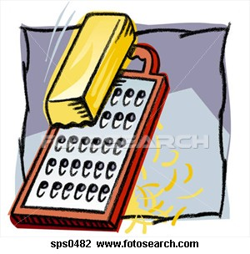
une râpe |  | un pirate |  |  | des piles |  |  | du pain

le lapin – le pain – et puis – pendant - promenons-nous – la peur

NB : les mots en italique n’ont pas été appris mais peuvent être déchiffrés d’après les sons étudiés

pa | pas – passé – il passera – la patte – papi – pâle – papa - Paris

pe | petit – le chaperon – la râpe

pi | elle picote – picoti – une pile pire – rapide – le pirate – papi – la lapine

par | par – parti – il parle – il repart

 | p |  | P | ²p |  | P |  |  | [p]
une râpe |  | un pirate |  |  | des piles |  |  | du pain

le lapin – le pain – et puis – pendant - promenons-nous – la peur

NB : les mots en italique n’ont pas été appris mais peuvent être déchiffrés d’après les sons étudiés

pa | pas – passé – il passera – la patte – papi – pâle – papa - Paris

pe | petit – le chaperon – la râpe

pi | elle picote – picoti – une pile pire – rapide – le pirate – papi – la lapine

par | par – parti – il parle – il repart

